Arbeitsbereich:  Arbeitsplatz/Tätigkeiten: |  |  | Betriebsanweisung  gem. § 14 GefStoffV
Gefahrstoffbezeichnung

Chlorsilane
Gefahren für Mensch und Umwelt
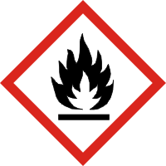  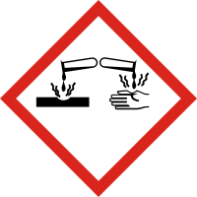 | - Leichtentzündlich  - Bilden mit Luft explosionsfähige Gemische.  - Sie reagieren heftig mit Wasser  - Bei der Verbrennung entstehen u.a. Chlorwasserstoff, Phosgen, Kohlenmonoxid, Kohlendioxid und Siliciumoxid  - Chlorsilane reagieren heftig mit Alkalimetallen und Aluminium  - Verursacht schwere Verätzungen der Haut und schwere Augenschäden.  - Nach Einatmen starke Verätzung der Schleimhaut. Kann Ödeme in den Atemwegen bewirken.  - Nicht in die Kanalisation gelangen lassen. Explosionsrisiko.
Schutzmaßnahmen und Verhaltensregeln
- Behälter dicht geschlossen halten und an einem gut gelüfteten Ort aufbewahren.
- Von Hitze und offenen Flammen fernhalten.
- Nicht mit Wasser in Kontakt bringen.
- Kontakt mit Aluminium vermeiden.
- Unter dem Abzug arbeiten.
- Schutzhandschuhe aus Nitrilkautschuk und Schutzbrille tragen.
Verhalten im Gefahrenfall |  |  |  |  |  | Notruf: 112
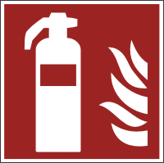 | - Unbeabsichtigte Freisetzung: Laborleitung hinzuziehen. Dampf/ Aerosol nicht einatmen. Substanzkontakt vermeiden. Für angemessene Lüftung sorgen. Von Hitze- und Zündquellen fernhalten. Verschüttete Flüssigkeit vorsichtig mit Absorbenzien aufnehmen und in beständigen, verschließbaren und gekennzeichneten Gefäßen sammeln und dem Entsorgungszentrum der TU Darmstadt zuführen.  - Löschmittel: Löschmaßnahmen auf die Umgebung abstimmen Schaum, Trockenlöschpulver, Kohlendioxid (CO₂)  - Brandbekämpfung: Nur Entstehungsbrände selbst löschen (Selbstschutz beachten) – sonst sofort Raum verlassen, Nachbarbereiche warnen und Feuerwehr rufen!
Erste Hilfe |  |  |  |  |  | Notruf: 112
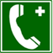 | - Nach Augenkontakt: Einige Minuten lang behutsam mit Wasser spülen. Vorhandene Kontaktlinsen nach Möglichkeit entfernen. Weiter spülen. Sofort ärztliche Hilfe hinzuziehen.  - Nach Hautkontakt: Alle kontaminierten Kleidungsstücke sofort ausziehen. Betroffene Hautstellen sofort mit viel Wasser abwaschen, danach mit Polyethylenglykol 400 abtupfen. Ärztliche Hilfe hinzuziehen.  - Nach Einatmen: Die Person an die frische Luft bringen und für ungehinderte Atmung sorgen. Sofort ärztliche Hilfe hinzuziehen.  - Nach Verschlucken: Sofort Mund ausspülen und reichlich Wasser (mind. 2 Trinkgläser) nachtrinken. Erbrechen vermeiden. Sofort Arzt hinzuziehen.  - Bei allen Erste-Hilfe-Maßnahmen Selbstschutz beachten.  - Bei leichten Verletzungen in den Meldeblock eintragen und zentral archivieren.  - Bei schweren Verletzungen Unfallanzeige ausfüllen.  - Unfall an der Hauptpforte melden, Tel: 44 444.  Ersthelfer hinzuziehen, Vorgesetzten informieren, Arzt aufsuchen.  ERSTHELFER: Name: ............................. Raum: ........................  Tel.: ...............................  UNFALLARZT: Elisabethenstift, Landgraf-Georg-Str. 100,  Tel. Durchwahl: (0) 403-2001, Giftnotruf: (0) 06131-19240
Sachgerechte Entsorgung
- Abfälle in verschließbaren gekennzeichneten Gefäßen sammeln und mit dem Entsorgungszentrum der TU Kontakt aufnehmen, Tel.: 24700.

Datum: |  |  |  |  | Unterschrift:

